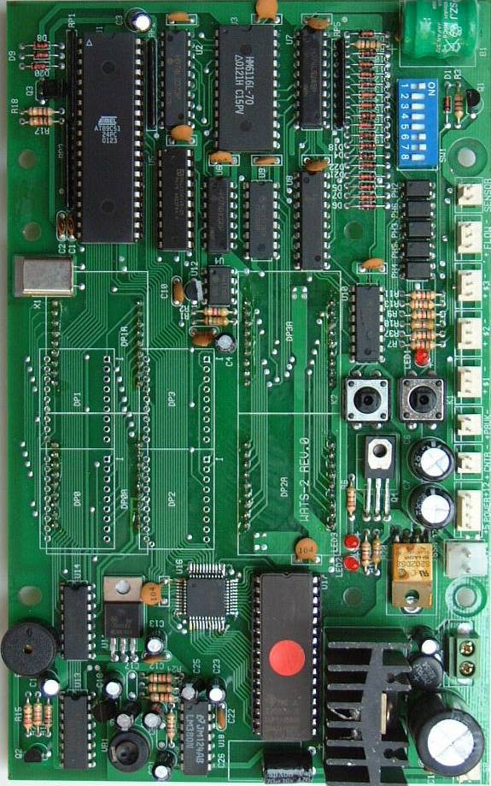
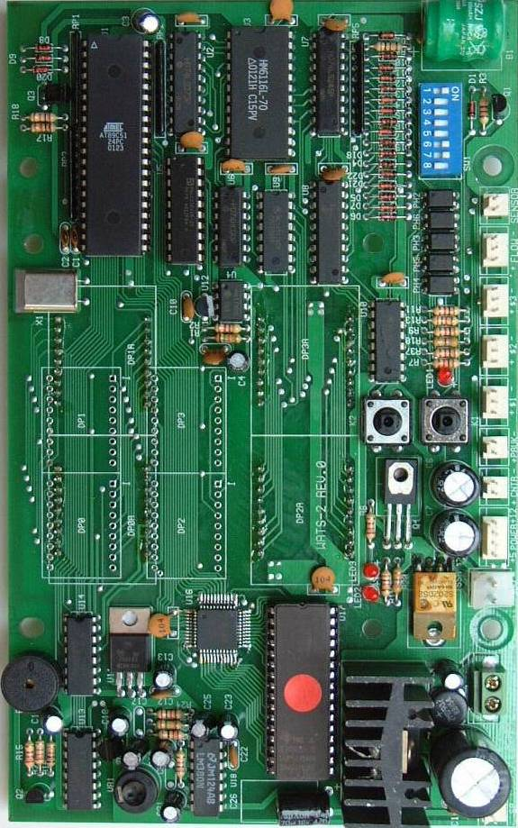
K1
液位開關
流量計
10錢道
10錢道
5錢道
暫停按鈕
計數器
+12v與+5v 電源
接變壓器二次側AC12電壓
電磁閥插座
喇叭插
音量調整鈕
K2
K1
價位調整鈕
變壓器
接AC110V電源
電源與電磁閥接線圖
電磁閥
變壓器二次側
AC12電壓

